- №208 (двухголосие– выучить хорошо по нотам, сделать видео (верхний петь, нижний играть и наоборот).

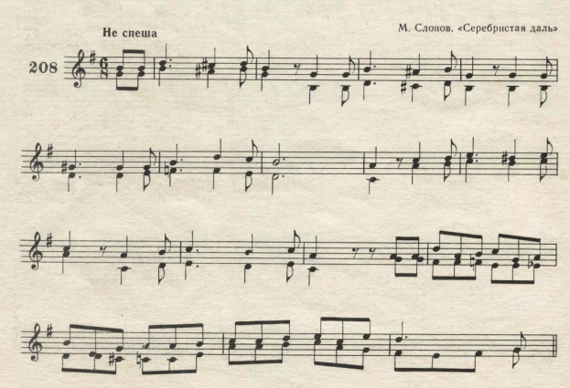

Выполненные задания отправлять на электронную почту alien1693@mail.ru
.

